АЛАШОВА Күлайхан Серікбайқызы,
№2 А.Сүлейменов атындағы жалпы білім беретін мектебінің бастауыш сынып мұғалімі.
Түркістан облысы, Сарыағаш қаласы

Сабақтың тақырыбы | Зейіннің нәтижелігі мен тұрақтылығын анықтау әдістемесі  (Ландольт әдісі)
Сабақтың мақсаты | Балалардың ойлау, есте сақтау қабілетін дамытумен қатар өз дербестігін көрсете білуге үйрету, әр түрлі тапсырмаларды ойланып орындауға үйрету, дағдыландыру.
Сабақ барысы
Сабақ кезеңдері | Мұғалімнің оқу іс-әрекеті | Оқушының іс-әрекеті | Бағалау | Ресурстар
Сабақтың басы | 1. Ұйымдастыру  «Заряд алу» тренингісін өткізеді.  Оқушылар шеңбер болып тұрады, алақандарын ұстап бірінші екіншісіне бір рет қысып сигнал бредеі екіншісі үшіншісіне екіә рет, үшіншісі келесіне төрет солай кете береді. Соңында алғашқы біріншісі қанша заряд алғанын айтады  2. «Серпілген сауалдар» әдісі арқылы оқушылар өткен тақырып бойынша қайталау жасайды.  Өткен сабақ бойынша сұрақтар.  ҚБ: « Нысан » әдісі арқылы топтар бірін-бірі бағалайды.  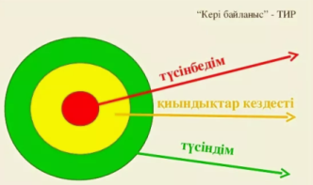 | Сыныпта қалыпты атмосфера орнайды, сабақ мақсатына қызығушылық танытады, топқа бөлінеді. | Ауызша мадақтау | Сүйемелдеу ән, топқа бөлу үшін түрлі-түсті стикерлер, Интернет, моноблок, электронды тақта    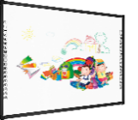
Сабақтың ортасы | Ұқсасын тауып, сызу. Әр түрлі пішіндер салынған матрица ұсынылады. Матрицадан оқушы ұқсас пішіндерді тауып сызу қажет. Тапсырманы орындауға 3-5 минут уақыт беріледі.  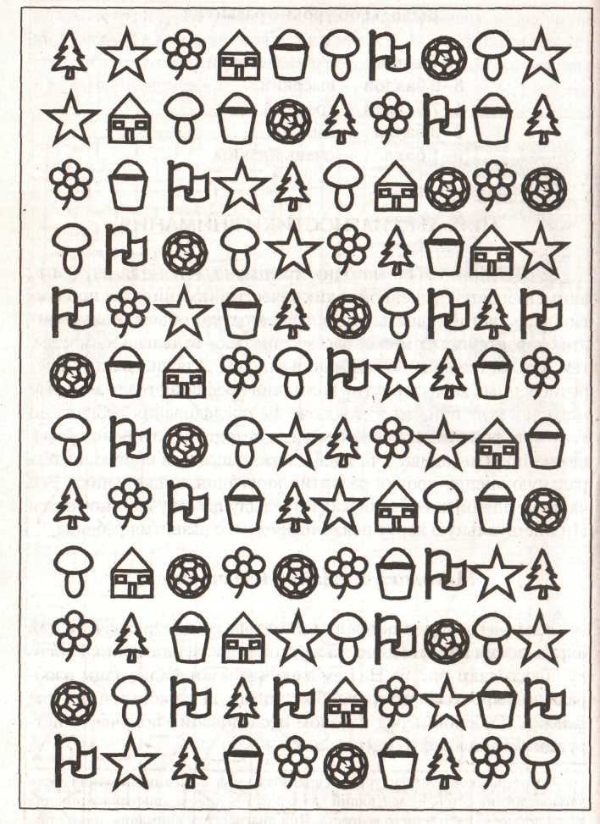  Зейіннің бөлінуі мен ауысуын анықтау үшін суреттегі геометриялық пішіндерге, яғни шаршы, үшбұрыш, дөңгелек, ромбтардың әрқайсысына суреттің жоғарғы жағында үлгіде көрсетілген тиісті белгілерді қойып шығу керек. Жұмыс уақыты 2 минут.  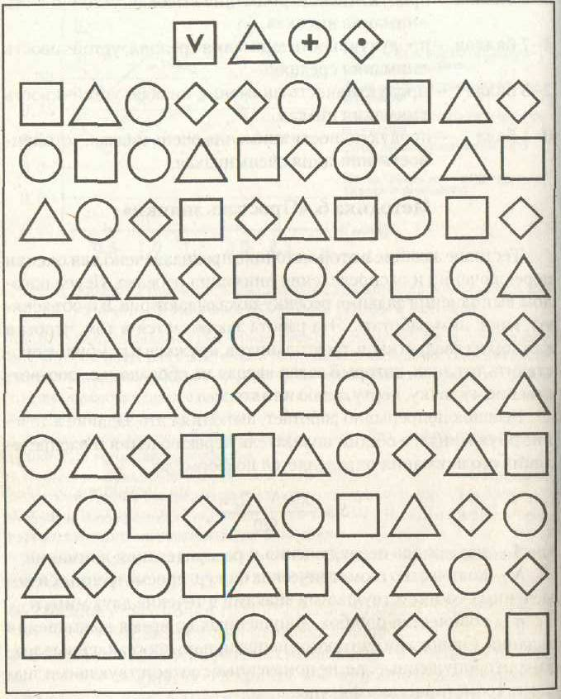  Зейіннің бөлінуі мен ауысуын төмендегі формула бойынша анықтайды:  0,5N - 2,8n  S = .  120  S – зейіннің бөлінуі мен ауысуын көрсеткіші, N – 2 минутта тиісті белгілермен белгіленген геометриялық пішіндер саны, n – тапсырманы орындау барысында жіберген қателер саны.  S – тің мәні 1,00 ұпайдан жоғары болса 10 ұпай.  S – тің мәні 0,75 ұпайдан 1,00 ұпай аралығында болса 8-9 ұпай.  S – тің мәні 0,50 ұпайдан 0,75 ұпай аралығында болса 6-7 ұпай.  S – тің мәні 0,25 мен 0,50 ұпай аралығында болса 4-5 ұпай.  S – тің мәні 0 мен 0,25 ұпай аралығында 0-3 ұпай.  - Жәшік ішінде 3 қызы және 3 көк шар жатты. Бірінші жәшіктен бір қызыл шарды алып, үстел үстіне қойды, сосын көк шарды алды, сосын тағы да қызыл шарды алып қойды. Сосын жәшіктен бірден екі шарды алғылары келді. Бұл шарлар қандай болулары мүмкін: а) екеуі де көк? б) екеуі де қызыл? в) қызыл мен көк?  Жауабы: Алдыңғы үш шарды алған кезде, қорап ішінде екі көк және бір қызыл шар қалды. Сондықтан қораптан 2 қызыл шарды алып шыға алмаймыз.Екі көк не бір қызыл және бір көк шар алып шыға аламыз.  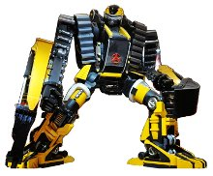  - 2. Робот сынып қалды, енді ол тек алдыға ғана жүреді және бір қадам алға басса, екі қадам артқа жүреді. Алға және артқа жүрген қадамдарының өлшемі бірдей.10 қадам жасаса ол бастапқы жерінен қай бағытта неше қадамға жылжиды?  Жауабы: 2 қадам артқа. Бірінші 3 қадамнан кейін 1 қадам артқа, келесі 3 қадамнан кейін 1 қадам артқа, келесі 3 қадамнан кейін тағы да 1 қадам артқа шегінеді. Сонда 9 қадам жасағанда 3 қадам артқа шегінеді, соңғы 10-қадамды алға жүреді.  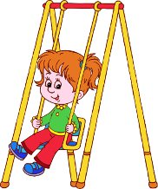  - 3 Шынжырлы алтыбақанда балалар шеңбер жасап және бір-бірінің артындағы 6 орындықта отырып айналады. Болат Тамашаның алдында отыр және арасында бір орын бар немесе Тамаша Болаттың алдында отыр деп те айтуға болады. Бұл жағдайда олардың арасында неше орын бар?  Жауабы: 3 орын. Алтыбұрыш саламыз. Сурет салу арқылы анықтауға болады.    4 Ата үйректің 5 ағасы және 4 апасы басқа туысқандары жоқ. Осы құс ауласында бір-біріне туыс болып келетін неше үйрек бар?  Жауабы: 10 үйрек. 5 ағасы, 4 апасы және ата үйректің өзі.  - 14. Мейрам күні қонақтар билеуге шықты. Жұпсасып тұрғанда бір қонақ артық болып шықты, үшеуден билеуге тұрса да, біреуі артық болып шықты. Қонаққа келген қонақтар саны 10-нан кем екені белгілі болса, неше қонақ келген?   Жауабы: 7 қонақ. Сурет салып шешуге болады.  - 5 Төлегеннің бірнеше 2 және 5 теңгелік тиындары бар.7 теңге тұратын дәптерді қалай сатып ала алады?  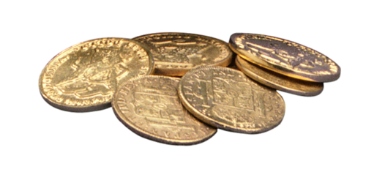  Жауабы: 2+5 =7, бұл жалғыз шешім. Басқа шешімдер жоқ екенін дәлелдеу үшін: 2 + 2 + 2 = 6, бұл 7-ден кем, 2 + 2 + 2 + 2 = 8, бұл 7-ден артық. Сондықтан 2 тиындықтармен төлей алмаймыз. 5 + 5 = 10, бұл 7-ден артық.  - 6 Игілік пен Айнұр алдынан санағанда үшінші, ал артынан санағанда екінші партада отырады. Бір қатарда неше парта бар?  Жауабы: Бұл есепті сызба арқылы шығару керек.    - 7 Үш бала өзеннің сол жағында тұр, олар оң жағалауға шығу керек. Қайыққа екі бала ғана сияды. Балалар оң жағаға қалай шығады?  Жауабы: Ойлау арқылы шығару керек: 1 бала отырып, келесі жағаға шықса, онда қайық сол жағада қалады. Үшеуі отыруға болмайды, сонда екеуден ғана отыра алады. Қалай? Екеуі оң жағаға шығады, біреуі қайтып келіп, үшіншісін алып кетеді.  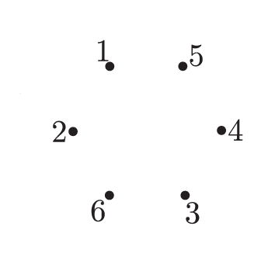  Айдана алты нүктені нөмірлеп, алдымен жұп нүктелерді, содан кейін тақ нүктелерді қоса отырып, екі үшбұрыш салады. Алынған үшбұрыштарды ол әрқайсысына өз түсімен бояды. Осы әрекеттердің нәтижесінде Айдана бес нұсқаның қайсысына ие болуы мүмкін?  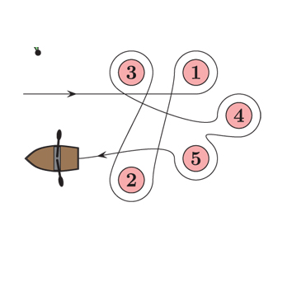  Б жауап  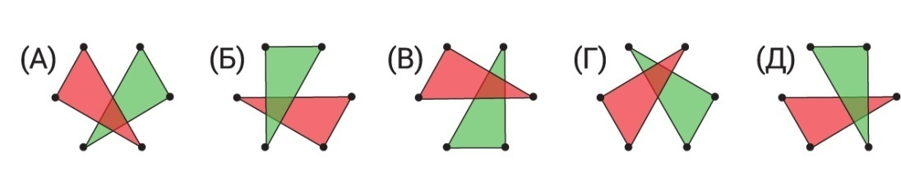  Марат қайықпен жүзіп келе жатып, суретте көрсетілгендей бес қалтқыны айналдырды. Марат қалтқылардың қайсысын сағат тіліне қарсы айналдырды?  А)1,4 В)2,3,5 С)2,3 D)1,4,5 D)1,3  Лазер сәулесі суретте көрсетілгендей айналар жүйесінде көрінеді. Бес әріптің қайсысына түседі  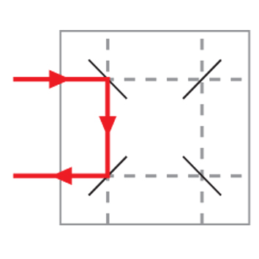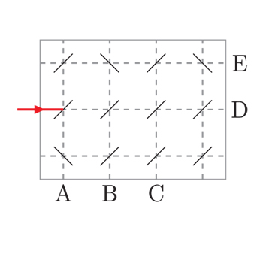  A) A B) C C) C D) D E) F | Оқушылар тақырыпты дәптерлеріне жазады.  Зейіндері сабаққа ауады. Тапсырмалар орындауға дайындалады  Есепті шығарады  Кім жылдам ойынын ойнайды  Тапсырманы орындайды  Тапсырманы орындайды  Тапсырманы орындайды  Тапсырманы орындайды  Тапсырманы орындайды  Тапсырманы орындайды  Тапсырманы орындайды | Түрлі түсті жалаушалар арқылы  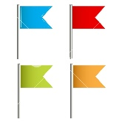  Шапалақтау арқылы бағалайды    Жұлдыздар арқылы бағалайды    Стикерлер арқылы   | Интернет, моноблок, электронды тақта    Интернет, моноблок, электронды тақта  Интернет, моноблок, электронды тақта
Сабақтың соңы  5 мин | Кері байланыс:  «Аяқталмаған сөйлем» әдісі  Мен бүгін ... білдім  Маған ... қызықты болды  Маған ... қиын болды  Мен келесі тапсырмаларды орындадым ...  Мен ... екенін түсіндім  Мен енді ... жасай аламын  Мен ... үйрендім  Мен ... жасай алдым  Мен ... жасап көремін  Мен ... таңқалдым  Мен өмірде ... қолданамын  Маған ... ұнамады | Пікір жазылған парақтарға өз ойларын жазып, сабаққа кері байланыс береді |  | Стикер қағаздары  